
หน่วยการเรียนรู้ที่ 1

สินค้าและบริการในชีวิตประจำวัน

ชั้นประถมศึกษาปีที่ 3 เวลา 1 ชั่วโมง

แผนการจัดการเรียนรู้ที่ 44
กิจกรรมเสริมทักษะความรู้ท้ายหน่วยการเรียนรู้

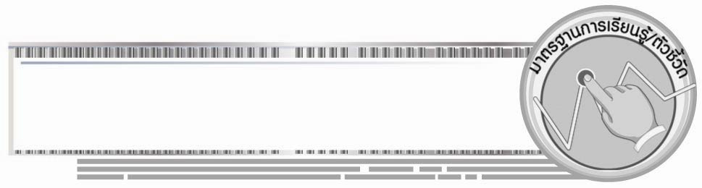

มาตรฐานการเรียนรู้/ตัวชี้วัด

มาตรฐานการเรียนรู้
ส 3.1 เข้าใจและสามารถบริหารจัดการทรัพยากรในการผลิตและการบริโภค การใช้ทรัพยากรที่มีอยู่จำกัดได้อย่างมีประสิทธิภาพและคุ้มค่า รวมทั้งเข้าใจหลักการของเศรษฐกิจพอเพียง เพื่อการดำรงชีวิตอย่างมีดุลยภาพ
ตัวชี้วัด
ส 3.1 ป.3/1 จำแนกความต้องการและความจำเป็นในการใช้สินค้าและบริการในการดำรงชีวิต
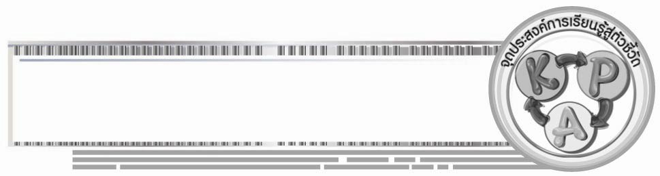

จุดประสงค์การเรียนรู้สู่ตัวชี้วัด

1. นำเสนอภาพสินค้าที่จำเป็นต่อการดำรงชีวิต และสินค้าที่เป็นความต้องการของมนุษย์ (K)
2. จำแนกภาพสินค้าที่จำเป็นต่อการดำรงชีวิต และสินค้าที่เป็นความต้องการของมนุษย์ (P)
3. มีความสนใจศึกษาเรียนรู้และทำกิจกรรมในชั้นเรียน (A)


สาระสำคัญ

ปัจจัย 4 เป็นปัจจัยพื้นฐานที่สำคัญในการดำรงชีวิตของมนุษย์ และมนุษย์มีความต้องการสินค้าและบริการที่ตอบสนองความต้องการของตนเองเพื่ออำนวยความต้องการของตนเอง

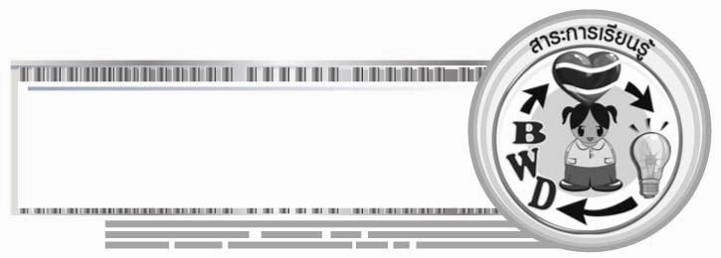
สาระการเรียนรู้

สินค้าและบริการในชีวิตประจำวัน


คุณลักษณะอันพึงประสงค์
ใฝ่เรียนรู้
ตัวชี้วัดที่ 4.1 ตั้งใจ เพียรพยายามในการเรียนและเข้าร่วมกิจกรรมการเรียนรู้

สมรรถนะสำคัญของผู้เรียน
ความสามารถในการใช้ทักษะชีวิต
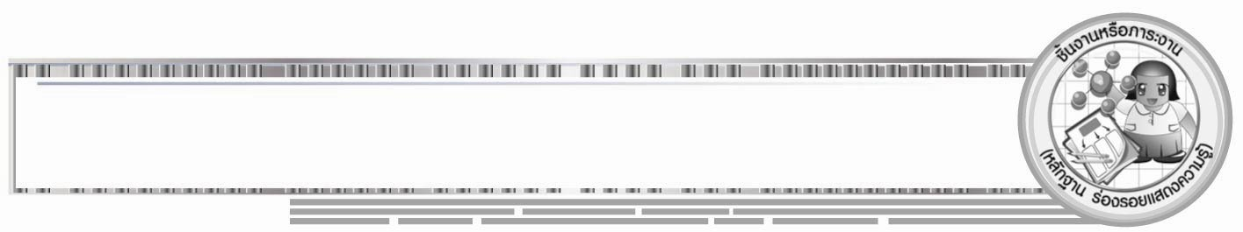

ชิ้นงานหรือภาระงาน (หลักฐาน ร่องรอยแสดงความรู้)
•
แผนกิจกรรมนันทนาการเสริมทักษะความรู้

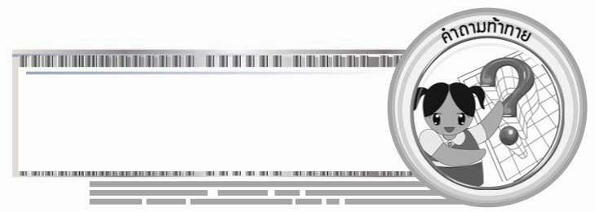
คำถามท้าทาย
•
นักเรียนมีหลักเกณฑ์การใช้สินค้าและบริการอย่างไร ให้เกิดประโยชน์สูงสุดโดยไม่สร้างความเดือดร้อนแก่ตนเองและพ่อแม่

การจัดกิจกรรมการเรียนรู้

1. ครูนำภาพสินค้าและบริการที่เป็นปัจจัย 4 และสินค้าที่เป็นความต้องการของมนุษย์
มาให้นักเรียนร่วมกันจัดหมวดหมู่ ว่า
1. สินค้าใดเป็นปัจจัยพื้นฐานที่จำเป็นต่อการดำรงชีวิตของมนุษย์
2. สินค้าใดที่เป็นความต้องการของมนุษย์
ดังภาพตัวอย่างต่อไปนี้
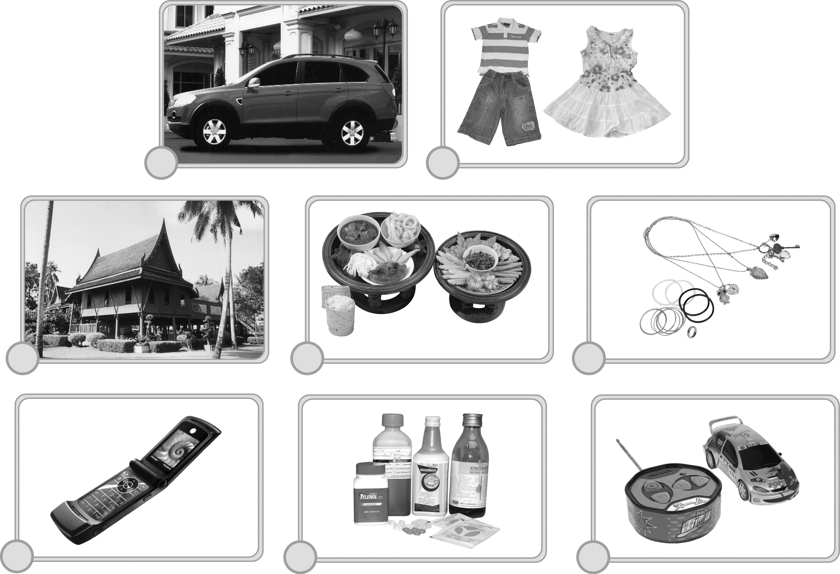


โดยให้นักเรียนใส่หมายเลข ที่มุมล่างด้านซ้ายของภาพให้ตรงกับหมายเลขของสินค้าและบริการ
2. ครูอธิบายสรุปความรู้เพิ่มเติมถึงหลักการในการปฏิบัติตนในการใช้สินค้าและบริการในการดำรงชีวิตประจำวัน และให้นักเรียนทำแบบทดสอบหลังเรียน (Post-Test) เพื่อประเมินผลการเรียนในหน่วยการเรียนรู้ที่ 1
3. ให้นักเรียนร่วมกันสรุปความรู้ ดังนี้
• ปัจจัย 4 เป็นปัจจัยพื้นฐานที่สำคัญในการดำรงชีวิตของมนุษย์ และมนุษย์มีความต้องการสินค้าและบริการที่ตอบสนองความต้องการของตนเองเพื่ออำนวยความต้องการของตนเอง

4. ให้นักเรียนร่วมกันแสดงความคิดเห็นโดยครูใช้คำถามท้าทาย ดังนี้
• นักเรียนมีหลักเกณฑ์การใช้สินค้าและบริการอย่างไร ให้เกิดประโยชน์สูงสุดโดย
ไม่สร้างความเดือดร้อนแก่ตนเองและพ่อแม่

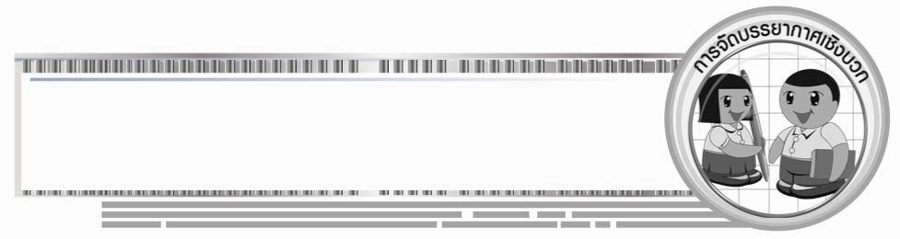
การจัดบรรยากาศเชิงบวก

• การนำภาพมาให้นักเรียนจำแนก และวิเคราะห์เป็นกิจกรรมในเชิงนันทนาการ

สื่อการเรียนรู้

• ภาพของสินค้าและบริการในชีวิตประจำวัน
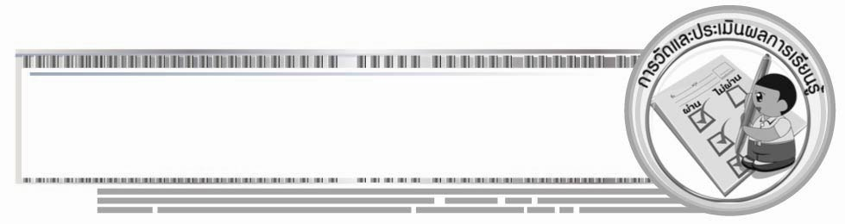
การวัดและประเมินผลการเรียนรู้

1. วิธีการวัดและประเมินผล
 สังเกตพฤติกรรมของนักเรียนในการเข้าร่วมกิจกรรม
2. เครื่องมือ
 แบบสังเกตพฤติกรรมการเข้าร่วมกิจกรรม
3. เกณฑ์การประเมิน
 การประเมินพฤติกรรมการเข้าร่วมกิจกรรม
ผ่านตั้งแต่ 2 รายการ ถือว่า ผ่าน
ผ่าน 1 รายการ ถือว่า ไม่ผ่าน



ข้อเสนอแนะของผู้บริหารสถานศึกษา

______________________________________________________________________________
______________________________________________________________________________
______________________________________________________________________________
______________________________________________________________________________
______________________________________________________________________________
______________________________________________________________________________
______________________________________________________________________________
______________________________________________________________________________
______________________________________________________________________________
______________________________________________________________________________
______________________________________________________________________________
______________________________________________________________________________
______________________________________________________________________________
______________________________________________________________________________
______________________________________________________________________________
______________________________________________________________________________
______________________________________________________________________________
______________________________________________________________________________
______________________________________________________________________________
______________________________________________________________________________
______________________________________________________________________________
______________________________________________________________________________
______________________________________________________________________________
______________________________________________________________________________

ลงชื่อ_________________________ (ผู้บริหารสถานศึกษา)
(_________________________)
________/________/________


บันทึกหลังการสอน

ผลการจัดการเรียนการสอน

______________________________________________________________________________
______________________________________________________________________________
______________________________________________________________________________
______________________________________________________________________________
______________________________________________________________________________
______________________________________________________________________________

ปัญหา / อุปสรรค

______________________________________________________________________________
______________________________________________________________________________
______________________________________________________________________________
______________________________________________________________________________
______________________________________________________________________________
______________________________________________________________________________

แนวทางแก้ไข

______________________________________________________________________________
______________________________________________________________________________
______________________________________________________________________________
______________________________________________________________________________
______________________________________________________________________________
______________________________________________________________________________

ลงชื่อ_____________________________ (ผู้บันทึก)
(____________________________)
_________/__________/________

